蓓蕾剧院、平安大戏院
高低压设备维护项目

报价邀请函
编号：YCDY-20220729

广州市演出电影有限公司
2022年7月

有限公司：
广州市演出电影有限公司是广州市文化广电新闻出版局直属国有企业，前身是广州市属文化事业单位广州市演出公司和广州市电影公司，成立于1956年。根据广州市委、市政府文化体制改革的部署，2010年1月28日，公司完成整体合并后实施转企改制，工商执照注册变更登记名称为“广州市演出电影有限公司”（以下简称“公司”），公司类型为“有限责任公司（国有独资）”，注册资本6379.7万元。广州市演出电影有限公司是一家以剧院、电影院、演出经纪、影片发行、物业租赁、舞蹈培训、对外投资等多种经营的综合性企业。
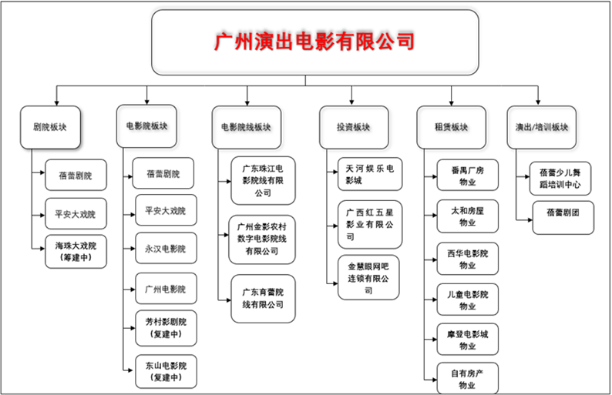

广州市演出电影有限公司（下称演出电影公司）需要对蓓蕾剧院、平安大戏院的电房高低压设备进行维护，现邀请符合条件的供应商提供维护服务。本次提供报价的供应商经演出电影公司审核后将纳入2022年度广州市演出电影有限公司高低压设备维保单位供应商库。

- 项目背景及说明
蓓蕾剧院位于广州市越秀区人民北路875号，地面五层、地下室一层，拥有一千二百多个座位，舞台宽敞，拥有包括电动升降乐池以及舞台74m²的巨型彩色LED屏幕等先进设备，配套完善，交通便利。目前需要对剧院的低压配电柜进行维护，增强用电的稳定和安全保障。
平安大戏院位于广州市荔湾区十甫路125号2-3层，在广州市著名景点上下九路步行街之中。拥有一千多个座位，其中1号厅是大剧场厅，舞台宽敞，可作为演出、电影两栖功能使用。今年下半年对2#-8#进行了升级改造，使用更新的放映和音响设备，影厅焕然一新。目前需要对戏院的高低压设备进行维护，增强用点稳定性和用电安全保障。

- 项目信息表
项目名称 | 蓓蕾剧院及平安大戏院高低压设备维护项目
项目编号 | YCDY-20220729
项目地址 | 广东省广州市越秀区人民北路875号  广州市荔湾区十甫路125号
联系人 | 李恒晖 | 电 话 | 020-83822108
联系人 | 李恒晖 | 移动电话 | 13660071628
联系人 | 李恒晖 | 邮 箱 | gcjsb83880791@126.com
联系人 | 李恒晖 | 通信地址 | 广州市越秀区建设三马路新时代大厦二楼
现场勘察联系方式 | 李伟深 |  | 电话 | 15626467810
项目内容 | 对蓓蕾剧院及平安大戏院的高低压设备进行维护
报价方式 | 邀请报价
邀请函发出时间 | 2022年7月29日9：00开始-2022年8月5日17：30结束
现场勘察时间 | 2022年8月1日9：00开始-2022年8月8日17：30结束
保证金 | 无
文件递交时间 | 2022年8月11日9：00开始-2022年8月11日12：00结束
报价有效期 | 投标截止日后60个日历天内有效
报价文件分数 | 一式三份，要求每份盖公章及骑缝章
文件递交 | 递交至：广州市演出电影有限公司  地址：广州市越秀区建设三马路新时代大厦二楼工程技术部  接收人：李恒晖  文件接受截止时间： 2022年8月11日上午12：00结束
报价文件开启及评选时间 | 时间：2022年8月11日下午14：30  地点：广州市越秀区建设三马路新时代大厦二楼放映室
合同签订时间 | 预计2022年8月17日前
现场勘察 | 自愿自行组织
评标办法 | 合理低价法
资金来源 | 企业自有资金
费用限额 | 不超过3万元
技术要求 | 见下要求
商务要求 | 见下要求
资质要求 | 见下要求

- 工程内容
  - 项目名称：蓓蕾剧院及平安大戏院高低压设备维护项目
  - 项目需维护设备清单：

序号 | 设备所在影院 | 产品名称（型号） | 数量 | 单位
1 | 蓓蕾剧院 | 低压配电柜 | 6 | 台
2 | 平安大戏院 | SCB9-315KVA | 1 | 台
3 | 平安大戏院 | 低压配电柜 | 6 | 台
4 | 平安大戏院 | 高压开关柜 | 2 | 台

- 交参选文件要求
  - 参选文件包括但不限于以下资料：
    - 公司营业执照；
    - 报价函；
    - 相关资质证明材料；
    - 参选人认为其他需要提交的资料。
  - 参选文件递交方式：
    - 各参选人应于规定时间前，采取现场递或快递等邮寄方式递交，不接收电子邮件的方式递交文件。
- 预算及结算审核要求
  - 预算及结算审核范围：
- 对项目需维护设备清单的设备进行全天24小时抢修、一年一次停电测试、一年一次卫生清洁，一年四次带电巡查。

- 技术要求
1、技术服务质量要求符合国家电力安全工作标准《电力安全工作规程》GB26859-2011和国家电力行业标准《电力设备预防性试验规程》Q/CSG114002-2011。

- 商务要求
1、报价文件需要考虑单价为完全包干综合价，该综合价为到需方所需为念的落地价。该综合价应包括但不限于现场测绘费、差旅费、加班费、技术咨询、保险费、高空作业费、利润、税金、政策性文件规定的各项应有费用及合同明示或暗示的所有一切风险、责任和义务的费用及其他为完成本合同工作所需的一切费用。不论报价书中的项目特征是否描述完全，都将被认为已包括实施对应项目所有工作内容及完成此工作内容而必须的各种辅助工作的费用。
2、要求报价方自行到项目地勘察。
3、本次评选入选单位为合理低价法。
4、入选的施工单位需要签订服务合同。
5、未评选上的施工单位业主方不出具答疑文件。
6、设计单位公司注册地在广州地区或在广州地区设立办事处，确保响应时间不超过2小时。
7、资质符合要求的单位将纳入广州市演出电影有限公司合作供应商库

- 付款方式：
  - 甲方在合同签订后向乙方支付维护服务费总额的100%，乙方需向甲方提供有效增值税发票作为甲方付款凭证。

- 资质要求
1、 投标主体应具有良好的商业信誉，未被法院列为被执行人或失信人名单，不存在被市场监督管理局等国家管理机关行政处罚或行业处分等情形。
2、具有完善的组织架构。
3、具备承装（修、试）电力设施许可证（承装类5级、承修类5级、承试类5级）
4、具备建筑企业资质证书，资质等级包括但不限于（建筑机电安装工程专业承包三级或以上、输变电工程专业承包三级或以上）。

- 报价文件构成
1、文件构成按以下顺序提供、编写及装订
- 《封面》（格式自定）
- 《目录》（格式自定）
- 《法定代表人授权委托书》（统一格式）
- 《企业简介》（格式自定）
- 《相关业绩》（格式自定）
- 《相关资质》（格式自定）
- 《报价表》（格式自定）（加盖公章）
2、文件提交要求：
- 报价文件采用”微软word”软件编写，涉及报价内容采用”微软EXCL”软件编写。
- 报价文件需要按要求装订成册。
- 以上文件数量：一份正本，两份副本
3、封装要求：
- 所有文件需要全部封装在同一个密封袋中。
- 密封袋除由报价人用自制封条在每个开口处密封并加盖投标人公章并标以密封日期外，其正面须：
1) 写明投标文件递交场所的名称和地址。
2) 具有下列识别标志：
(I) 项目名称“ ”
(II) 项目编号：
(III) 年 月 日 时 分开标，此时间之前不得开封
(IV) 注明投标人的名称、地址、邮编及联系电话，以便迟到的投标文件能被原封退回。

- 文件递交方式
1、文件可通过邮寄的方式提供
2、文件接收人：
- 单位名称：广州市演出电影有限公司
- 地址：广州市越秀区建设三马路11号新时代大厦（附楼）二楼工程技术部
- 接收人：李恒晖
- 电话：020-83822108、020-83880791、13660071628
- 邮箱：gcjisb83880791@126.com
- 邮编：510199

